1. CUS_004_Mantener programa de producción
2. Actores del sistema

Jefe de planeamiento

1. Propósito

Mantener actualizado el programa de producción para el periodo indicado

1. Breve descripción

El caso de uso se inicia cuando el asistente de planeamiento ingresa a la opción de mantener programa de producción. Según las ordenes de ventas listadas. El caso de uso finaliza con la creación del programa de producción.

1. Flujo básico
   1. El jefe de planeamiento selecciona la opción “Mantenimiento de programa” del menú principal.
   2. El sistema muestra los programas del plan vigente. Si existe una programa vigente ir al subflujo 5.1.
   3. El sistema muestra las ventas pendientes de programar.
   4. El jefe de planeamiento selecciona las órdenes de ventas a atender en el programa.
   5. A medida que selecciona las órdenes de venta acumula las cantidades seleccionadas.
   6. El jefe de planeamiento selecciona la fecha y hora de inicio.
   7. El jefe de planeamiento selecciona la fecha y hora de fin.
   8. El jefe de planeamiento presiona el botón crear.
   9. El sistema solicita confirmar la creación del programa.
   10. El jefe de planeamiento confirma la creación del programa.
   11. El sistema graba el programa.
   12. El sistema muestra un mensaje confirmando la creación del programa. Y el caso de uso finaliza.
2. Subflujos
   1. Programa vigente
      1. El sistema carga los datos del programa en el formulario.
      2. El sistema muestra el botón Finalizar. Si el jefe de planeamiento selecciona finalizar ir al subflujo 5.2.
      3. El Jefe de planeamiento registra los cambios.
      4. El jefe de planeamiento selecciona grabar.
      5. El sistema solicita la confirmación del jefe de planeamiento.
      6. El Jefe de planeamiento confirma y el caso de uso finaliza.
   2. Finalizar programa.
      1. El sistema solicita la confirmación de la finalización del programa
      2. El jefe de planeamiento confirma la finalización.
      3. El sistema registra el estado finalizado al programa vigente y el caso de uso finaliza.
3. Flujos alternos
   1. De no confirmar la creación del programa.
      1. El sistema cancela la grabación y regresa al punto 4.8 del flujo base.
4. Precondiciones

Debe existir un plan vigente

Deben existir órdenes de venta.

1. Poscondiciones

Programa de producción actualizado.

Ordenes de ventas programadas.

1. Puntos de extensión

No existen puntos de extensión especificados para este caso de uso

1. Regla de negocio

**RN07:** No se puede crear otro programa de producción mientras los otros programas no estén terminados.

1. Prototipo

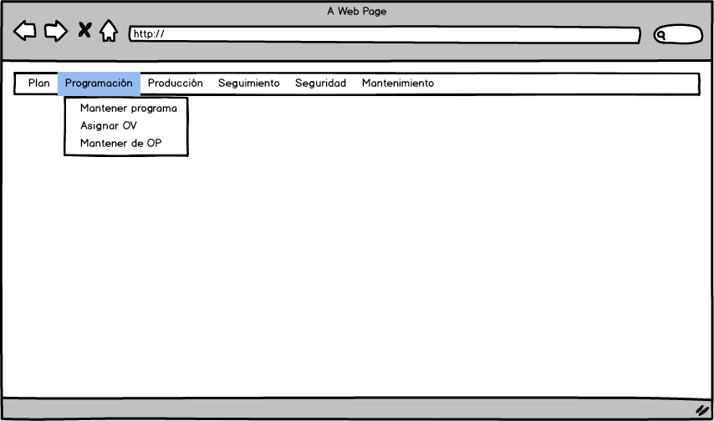

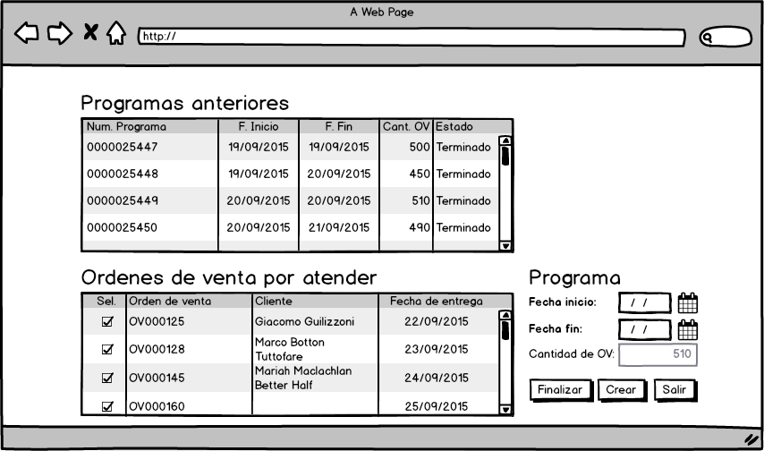

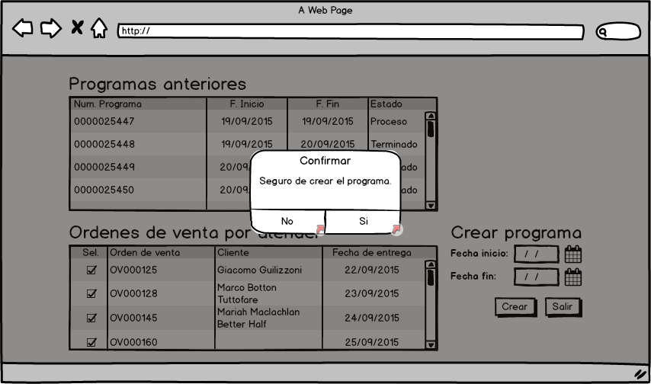

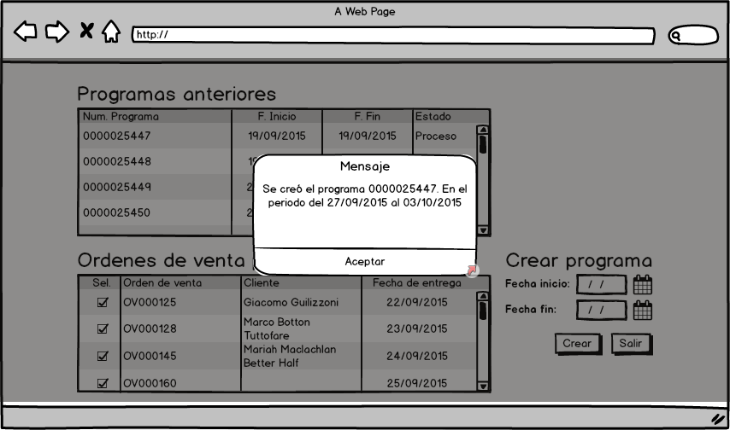

1. CUS_005_Dictaminar Orden de producción
2. Actores del sistema.

Jefe de planeamiento.

1. Propósito

Aprobar u observar la orden de producción.

1. Breve descripción

El caso de uso se inicia cuando el jefe de planeamiento ingresa a la opción dictaminar orden de producción y finaliza con las órdenes de producción aprobado u observado.

1. Flujo básico
   1. El caso de inicio se inicia cuando el jefe de planeamiento ingresa a la “Programación de OP” del menú principal.
   2. El sistema obtiene los datos de la Programación vigente.
   3. El sistema carga las órdenes de venta asignadas al asistente de planeamiento; además, sin orden de producción del Programa vigente en modo lectura.
   4. El sistema carga las órdenes de producción generadas por el asistente de planeamiento en el Programa vigente en modo lectura.
   5. El jefe de planeamiento selecciona la opción Aprobar Orden de producción.
   6. El sistema carga la orden de producción con el resumen de materiales y la secuencia de las máquinas.
   7. El sistema carga los botones Aprobar y Rechazar.
   8. El jefe de planeamiento selecciona la opción Aprobar. Si el jefe de planeamiento selecciona la opción rechazar ir al flujo alterno 6.1.
   9. El sistema muestra un mensaje de confirmación de aprobación de la orden de producción.
   10. El jefe de planeamiento confirma la aprobación de la orden de producción. Caso contrario ir al flujo alterno 6.2.
   11. El sistema graba la orden de producción con estado Programado. Y el caso de uso finaliza.
2. Subflujos
   1. Aprobación masiva.
      1. Luego del punto 4.4 del flujo básico, el jefe planeamiento marca varias órdenes de producción.
      2. El jefe de planeamiento selecciona la opción Aprobar seleccionados.
      3. El sistema muestra un mensaje de confirmación.
      4. El jefe de planeamiento confirma la aprobación de las órdenes de producción. Caso contrario ir al flujo alterno 6.3.
      5. El sistema graba las órdenes de producción con estado Programado. Y el caso de uso finaliza.
3. Flujos alternos
   1. Si el jefe de planeamiento rechaza la orden de producción en el punto 4.8 del flujo básico.
      1. El sistema carga una nueva ventana con la opción de ingresar el motivo del rechazo y los botones rechazar.
      2. El jefe de planeamiento ingresa el motivo de rechazo.
      3. El jefe de planeamiento selecciona el botón rechazar. En caso de cancelar regresa al punto 4.8 del flujo básico.
      4. El sistema rechaza la orden producción grabando la orden de producción con estado observado. Y el caso de uso finaliza.
   2. En caso que el jefe de planeamiento niega la confirmación de la aprobación.
      1. El sistema regresa al punto 4.8 del flujo básico.
   3. En caso que el jefe de planeamiento niega la aprobación masiva.
      1. El sistema regresa al punto 5.1.1 del subflujo 5.1.
4. Precondiciones

Deben existir órdenes de producción con estado Pendiente de aprobar.

1. Poscondiciones

Ordenes de producción con estado Programado u Observado.

1. Puntos de extensión

No existen puntos de extensión especificados para este caso de uso.

1. Regla de negocio

**RN06:** Si la orden de producción no presenta observaciones es aprobado por el jefe de planeamiento

1. Prototipo

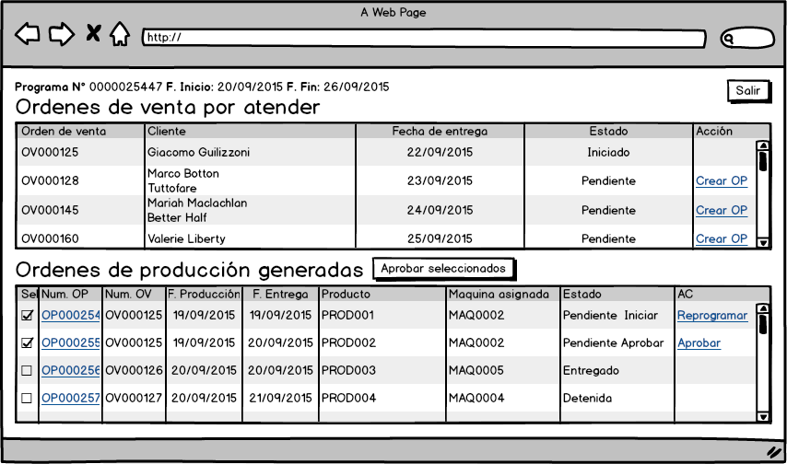

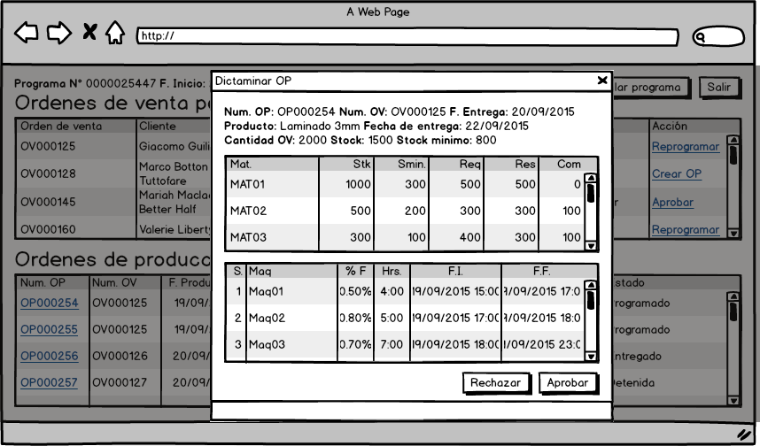

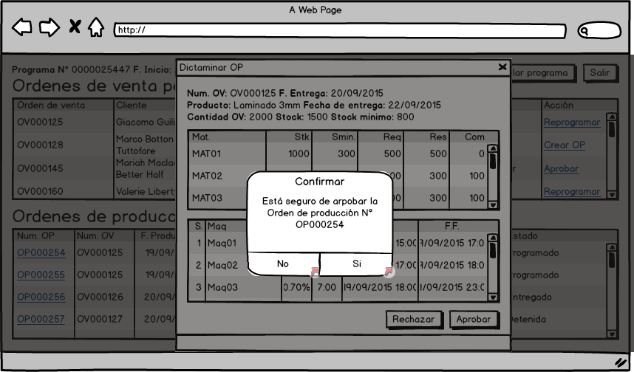

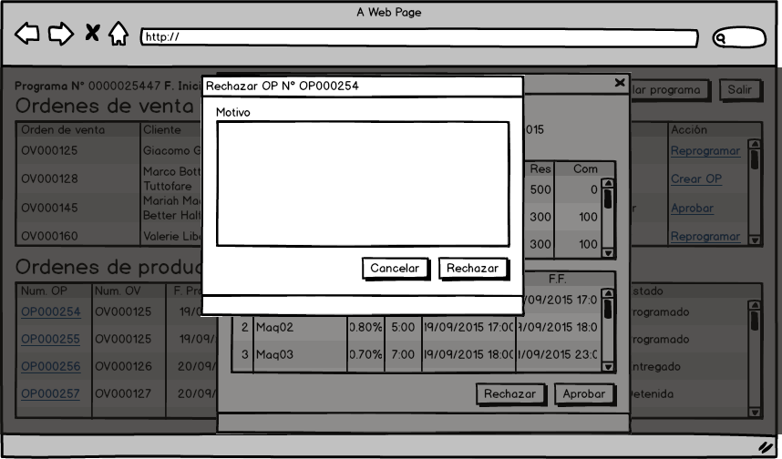

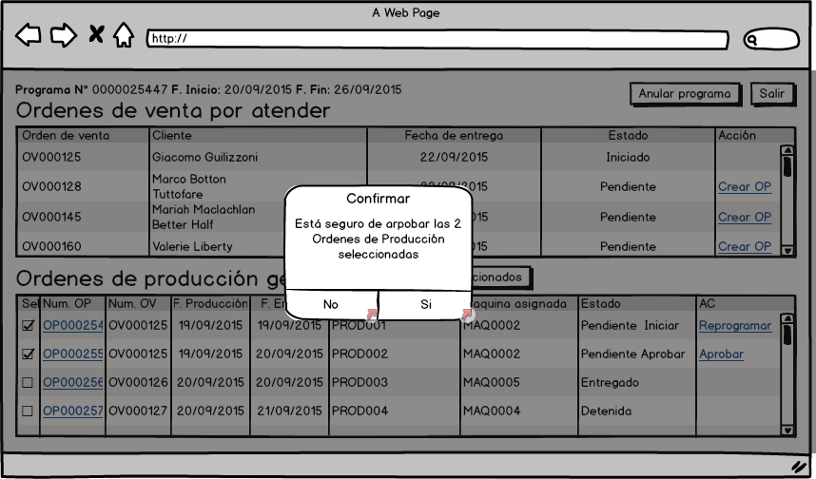

1. CUS_007_Mantener orden de producción
2. Actores del sistema

Asistente de planeamiento

1. Propósito

Generar la orden de producción dentro el programa seleccionado

1. Breve descripción

El caso de uso inicia cuando el asistente de planeamiento selecciona la opción mantener orden de producción. Realiza los cambios y luego graba los cambios realizados. El caso de uso finaliza con la actualización de la orden de producción.

1. Flujo básico
   1. El asistente de planeamiento selecciona la opción “Programación de OP” del menú principal.
   2. El sistema obtiene los datos de la Programación vigente.
   3. El sistema carga las órdenes de venta asignadas al asistente de planeamiento; además, sin orden de producción del Programa vigente.
   4. El sistema carga las órdenes de producción generadas por el asistente de planeamiento en el Programa vigente. Si el asistente selecciona el número de orden de producción ir al sublujo 5.1.
   5. El asistente de planeamiento selecciona una orden de venta y selecciona la opción de Crear orden de producción.
   6. El sistema carga los datos de la orden de venta.
   7. El sistema revisa el stock mínimo del producto.
   8. El sistema calcula las cantidades a producir. En caso que sea necesario solo tomar del stock ir al flujo alterno de 6.1.
   9. El usuario ingresa la cantidad a producir.
   10. El sistema valido que la cantidad ingresada sea la correcta.
   11. El sistema calcula los materiales a comprar de acuerdo a la cantidad a producir.
   12. El asistente de planeamiento ingresa verifica la cantidad.
   13. El asistente de planeamiento selecciona la opción de agregar máquina.
   14. El sistema muestra el listado de máquinas disponibles.
   15. El asistente de planeamiento selecciona una máquina y presiona el botón Seleccionar. Si el asistente de planeamiento desea revisar la configuración de la máquina presiona la opción “Ver Configuración”. Ir al flujo alterno 6.2.
   16. El asistente de planeamiento agrega las máquinas de acuerdo a la especificación del producto. Si el actor selecciona la opción Quitar máquina (X) ir al flujo alterno 6.3
   17. El sistema muestra el cronograma de la máquina señalando los horarios disponibles.
   18. El sistema selecciona el día y la hora del cronograma de la máquina.
   19. El asistente de planeamiento confirma la fecha y hora de máquina.
   20. El asistente de planeamiento guarda la orden de producción.
   21. El sistema solicita confirmar la generación de la orden de producción.
   22. El asistente confirma la generación de la orden de producción.
   23. El sistema reserva las máquinas en la fecha y hora respectiva.
   24. El sistema confirma las reservas de materiales
   25. El sistema muestra un mensaje de confirmación de generación de orden de producción.
   26. El sistema guarda la orden de producción
   27. El asistente de planeamiento cierra el mensaje de confirmación y el caso de uso regresa al punto
2. Subflujos
   1. Editar orden de producción.
      1. El sistema carga la orden de producción.
      2. El asistente de planeamiento realiza los cambios en la orden de producción.
      3. El sistema solicita la confirmación de los cambios
      4. El asistente de planeamiento selecciona grabar la orden de producción. Y el caso de uso finaliza.
3. Flujos alternos
   1. Si en el punto 4.8 del flujo base el asistente de planeamiento elige la opción tomar de stock.
      1. El sistema oculta la grilla de materiales requerido.
      2. El sistema oculta la grilla de secuencia y los botones reprogramar y agregar máquina.
      3. El asistente de planeamiento selecciona la opción de grabar.
      4. El sistema solicita la confirmación de grabar.
      5. El asistente confirma la grabación.
      6. El sistema reserva los productos de stock.
   2. Si en el punto 4.15 del flujo base el asistente de planeamiento elige la opción Ver configuración.
      1. El sistema carga la configuración de la máquina.
      2. El asistente de planeamiento revisa la configuración.
      3. El asistente de planeamiento presiona el botón cerrar y regresa al punto 4.16 del flujo base.
   3. Si en el punto 4.16 del flujo base el asistente de planeamiento elige la opción Quitar máquina.
      1. El sistema quita la máquina de la grilla de secuencia y el caso de uso regresa al punto 4.13 del flujo base.
4. Precondiciones

Debe existir el programa de producción

Deben existir órdenes de ventas

Deben existir productos actualizados

Deben existir materiales actualizados

1. Poscondiciones

Ordenes de producciones actualizado

1. Puntos de extensión

No existen puntos de extensión especificados para este caso de uso.

1. Regla de negocio

**RN08**: Si el programador de producción no genera órdenes de producción, el área de producción no debe ejecutar operación alguna.

**RN10**: Un tipo de orden de producción solo puede ser producido por una máquina de ese mismo tipo.

**RN11**: Por cada detalle de orden de venta se genera una orden de producción.

**RN13**: Toda orden debe tener una fecha de compromiso de entrega.

**RN16**: La cantidad de productos a producir es igual a las unidades a vender más el inventario final menos el inventario inicial.

**RN17**: La cantidad de material directo de fabricación es igual a la cantidad a fabricar por la cantidad de material a producir más el inventario final de material menos el inventario inicial de material.

**RN18**: La cantidad de producción de máquina es igual a la diferencia del total de horas del periodo de la máquina y el tiempo de mantenimiento de la maquina en el mismo periodo multiplicado por el ciclo de la máquina.

**RN19**: El inventario de seguridad de productos debe ser el 10% de la demanda.

1. Prototipo





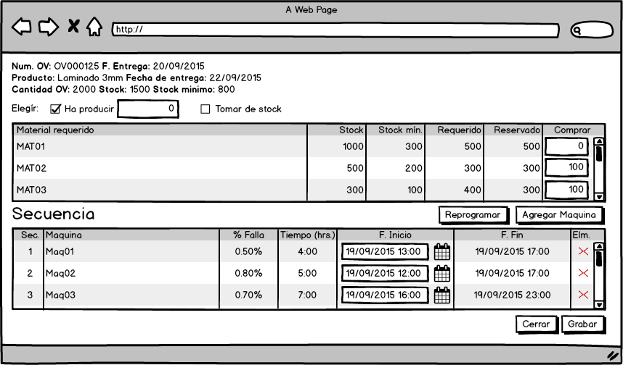

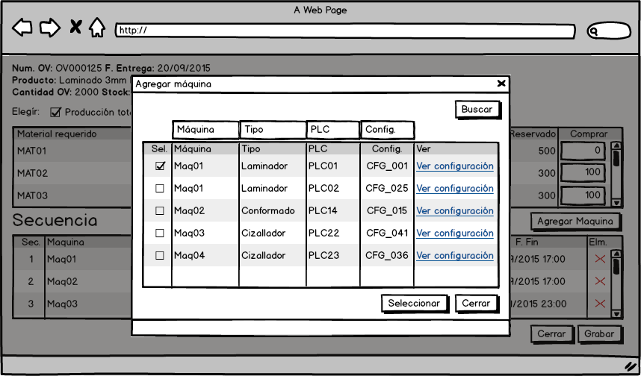

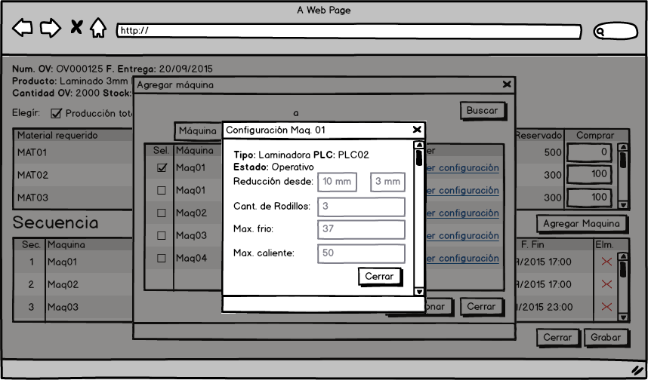

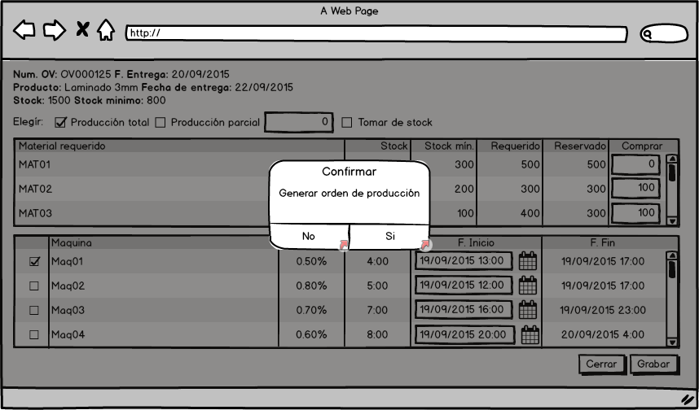

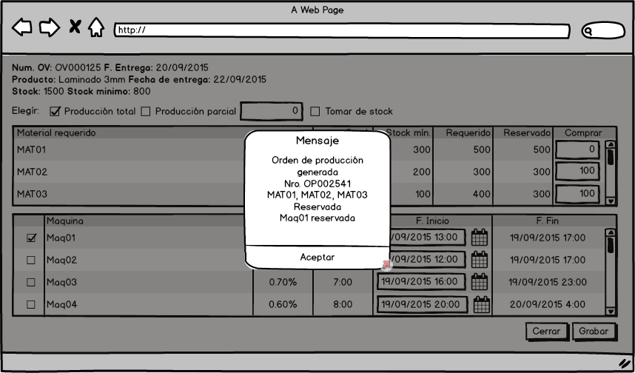

1. CUS_008_Asignar órdenes de venta
2. Actores del sistema

Jefe de planeamiento

1. Propósito

Asignar órdenes de ventas para la generación de órdenes de producción.

1. Breve descripción

El caso de uso se inicia cuando el jefe de planeamiento selecciona la opción de asignar órdenes de venta. El jefe de planeamiento procede a asignar órdenes de venta a los analistas de planeamiento con el objetivo de generar las órdenes de producción. El caso de uso finaliza con las asignaciones de órdenes de venta a los respectivos analistas de planeamiento.

1. Flujo básico
   1. El jefe de planeamiento selecciona la opción “Asignar órdenes de venta”
   2. El sistema carga el programa vigente.
   3. El sistema carga las órdenes de venta pendientes de asignar.
   4. El jefe de planeamiento selecciona las órdenes de venta a ser asignadas.
   5. El jefe de planeamiento selecciona el botón “Asignar seleccionados”
   6. El sistema carga una ventana con las órdenes de venta seleccionadas.
   7. El jefe de planeamiento selecciona las órdenes de venta y los asistentes de planeamiento.
   8. El jefe de planeamiento selecciona el botón Asignar.
   9. El sistema muestra una ventana de confirmación.
   10. El jefe de planeamiento confirma la asignación. Caso contrario ir al flujo alterno 6.1.
   11. El sistema asigna a cada asistente de planeamiento las órdenes de venta de manera equitativa. Y el caso de uso finaliza.
2. Subflujos

No existen subflujos especificados para este caso de uso.

1. Flujos alternos
   1. Cancela la confirmación de asignación de órdenes de venta.
      1. El sistema regresa al punto 4.7 del flujo básico.
2. Precondiciones

Debe existir un programa de producción vigente

Deben existir órdenes de ventas pendientes de asignar.

Deben existir asistentes de planeamiento registrados.

1. Poscondiciones

Ordenes de ventas asignadas a los asistentes de planeamiento.

1. Puntos de extensión

No existen puntos de extensión especificados para este caso de uso.

1. Regla de negocio

**RN10**: Una orden de venta debe estar asignada a un asistente de planeamiento

1. Prototipo



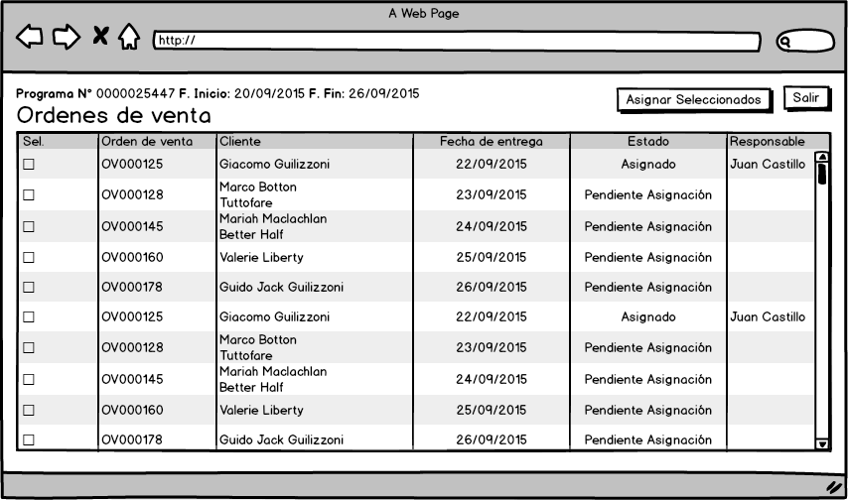

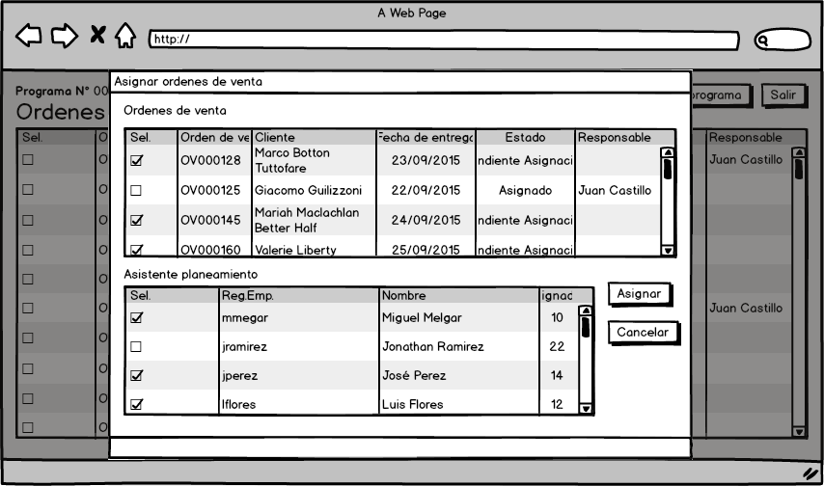

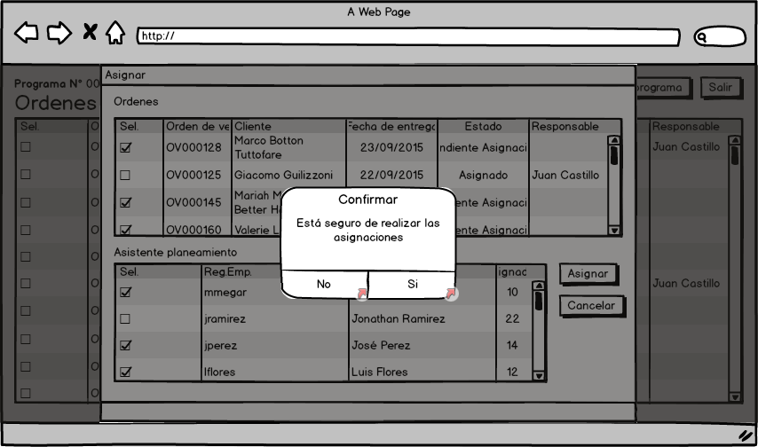

1. CUS_009_Asignar ordenes de producción
2. Actores del sistema

Jefe de producción

1. Propósito

Asignar órdenes de producción a los operadores para su respectiva ejecución.

1. Breve descripción

El caso de uso se inicia cuando el jefe de producción ingresa a la opción de asignar órdenes de producción. Luego el jefe de producción asigna las órdenes de producción a los respectivos operadores. El caso de uso termina con las órdenes de producción asignadas respectivamente.

1. Flujo básico
   1. El caso de uso se inicia cuando el Jefe de Producción selecciona la opción “Asignar OP” del menú “Producción”.
   2. El sistema muestra el número de programa, fecha de inicio, fecha fin y los datos de cabecera de las órdenes de producción: número de orden de operación, número de orden de venta, fecha de producción, fecha de entrega, producto, máquina asignada y estado mediante una tabla.
   3. El Jefe de Producción selecciona las órdenes de producción que desea asignar y pulsa sobre el botón “Asignar Seleccionados”.
   4. El sistema muestra, debajo de las órdenes de producción seleccionadas, la tabla operadores con datos de cabecera: registro de empleado, nombre y asignaciones.
   5. El Jefe de Producción selecciona los operadores a quienes desea asignar las órdenes de producción y pulsa sobre el botón “Asignar”.
   6. El sistema contabilizará el número de órdenes de producción y operadores seleccionados y asignará de forma equitativa.
   7. El sistema muestra un mensaje solicitando la confirmación de la asignación.
   8. El Jefe de Producción pulsa sobre el botón “Si”.
   9. El sistema muestra un mensaje informando que la asignación se realizó exitosamente.
   10. El sistema cambia los estados de las órdenes de producción a “Asignado” y coloca los nombres de operadores correspondientes.
   11. El caso de uso termina.
2. Subflujos
   1. Consultar detalle Orden de Producción
      1. Si en [4.2] o [4.4] el Jefe de Producción pulsa sobre el enlace de número de orden de producción, el sistema muestra el detalle. Ver [CUS_007_Generar orden de producción]/pantalla Crear Op (modo lectura).
3. Flujos alternos
   1. Salir
      1. Si en [4.2] el Jefe de Producción pulsa sobre el botón “Salir”, el sistema regresa al Home.
   2. Cancelar
      1. Si en [4.4] el Jefe de Producción pulsa sobre el botón “Cancelar”, el sistema regresa a la pantalla anterior [4.2].
   3. No
      1. Si en [4.7], el Jefe de Producción pulsa sobre el botón “No”, el sistema regresa a la pantalla anterior [4.4].
4. Precondiciones

Deben existir órdenes de producción de estado programado o reprogramado.

Deben existir operadores registrados.

1. Poscondiciones

Ordenes de producción asignada a un operador.

1. Puntos de extensión

No existen puntos de extensión especificados para este caso de uso

1. Regla de negocio

**RN20:** Una orden de producción debe estar asignada a un operador.

1. Prototipo

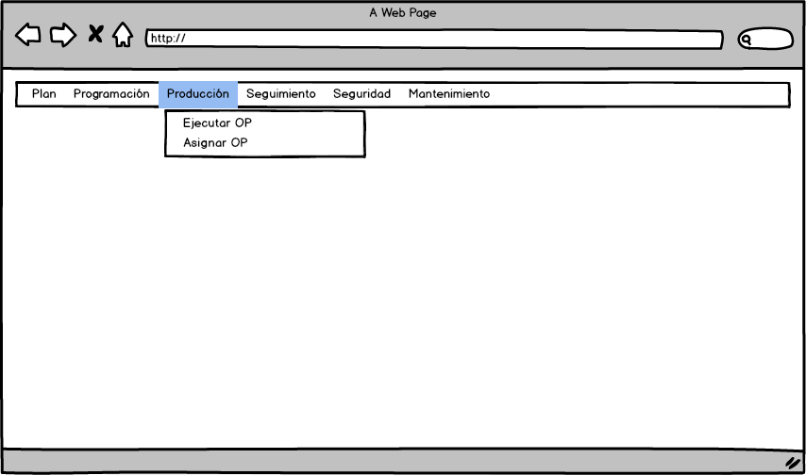

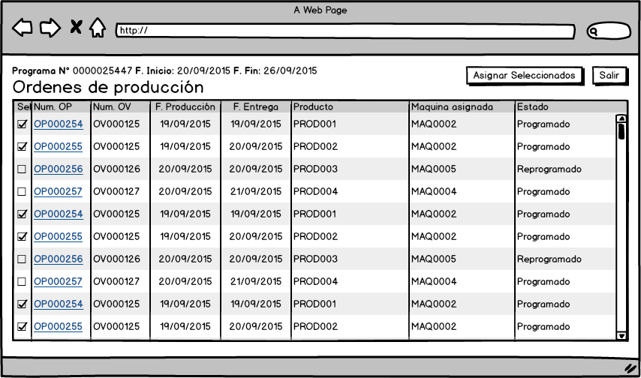

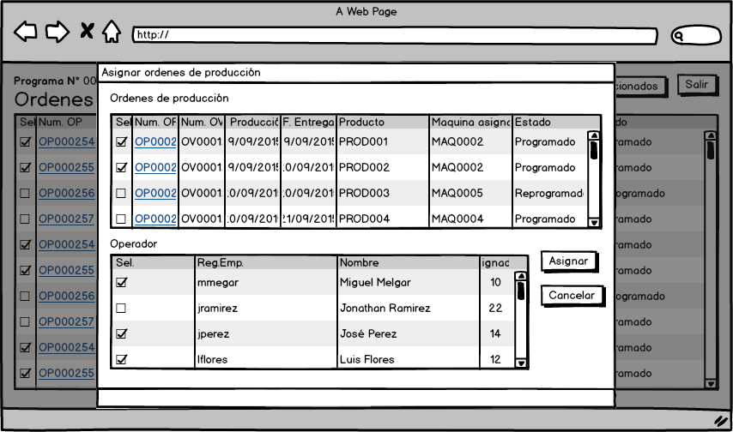

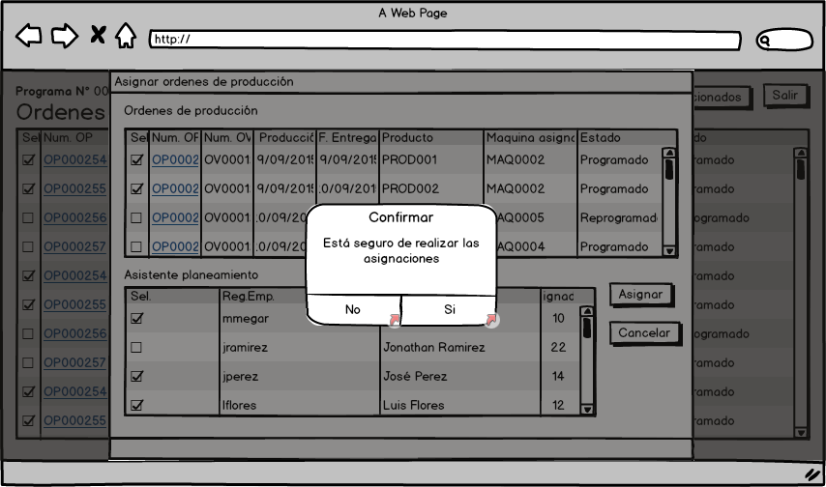

1. CUS_010_Ejecutar orden de producción
2. Actores del sistema

Operador de producción

PLC

1. Propósito

Registrar la producción de conformado

1. Breve descripción

El caso de uso inicia cuando el operador ingresa a la opción de registrar operaciones de producción. Luego el PLC toma los datos de configuración. El caso de uso finaliza luego de terminar el respectivo conformado.

1. Flujo básico
   1. El caso de uso inicia cuando el Operador selecciona la opción “Ejecutar OP” del menú “Producción”.
   2. El sistema muestra tabla de órdenes de producción en estado “Programado” y “Reprogramado”. Además, por cada orden de producción, muestra los siguientes datos: número de orden de producción, número de orden de venta, fecha de producción, estado y acción.
   3. El Operador pulsa sobre el enlace “Iniciar” correspondiente a la orden de producción que desea ejecutar.
   4. El sistema muestra número de orden de producción, estado y tiempo (cronometro inactivado). Además, muestra tabla de procesos de producción detallando: máquina, fecha inicio, fecha fin y estado por cada uno; y tabla de materiales reservados detallando: material, número de reserva y cantidad por cada uno.
   5. El Operador selecciona los materiales que desea y pulsa sobre el botón “Iniciar”.
   6. El sistema muestra un mensaje solicitando la confirmación para iniciar la producción.
   7. El Operador pulsa sobre el botón “Sí”.
   8. El sistema muestra mensaje informando el inicio de la producción.
   9. El sistema inhabilita la tabla de materiales.
   10. El sistema muestra la tabla de eventos y coloca en primer lugar la orden de producción ejecutada junto al dispositivo usuario, evento, momento y resultado correspondiente.
   11. El sistema muestra los botones “Reanudar”, “Detener” y “Finalizar”.
   12. El sistema cambia el estado de la orden de producción a “En proceso”.
   13. El sistema activa el tiempo y empieza a cronometrar.
   14. El sistema lee y agrega los eventos del PLC obtenidos desde el archivo cargado.
   15. El caso de uso termina.
2. Subflujos
   1. Si en el punto 4.14 del flujo básico el PLC detecta un error, el sistema muestra un mensaje indicando el error.
3. Flujos alternos
   1. Reanudar
      1. En el punto 4.11 del flujo básico o en el punto 5.1 del subflujo el Operador pulsa sobre el botón “Reanudar”.
      2. El sistema solicita ingresar un comentario de reanudación.
      3. El Operador ingresa un comentario y pulsa sobre el botón “Reanudar”.
      4. El sistema agrega un evento de tipo “Reanudado” así como el dispositivo usuario, momento y resultado correspondiente.
   2. Detener
      1. En el punto 4.11 del flujo básico o en el punto 5.1 del subflujo el Operador pulsa sobre el botón “Detener”.
      2. El sistema solicita ingresar un comentario de detención.
      3. El operador ingresa un comentario y pulsa sobre el botón “Detener”.
      4. El sistema agrega un evento de tipo “Detenido” así como el dispositivo usuario, momento y resultado correspondiente.
   3. Cerrar
      1. Si en el punto 6.1.2 o 6.2.2 de los flujos alternos el Operador pulsa sobre el botón “Cerrar”, el sistema regresa a la pantalla anterior
   4. Finalizar
      1. En el punto 4.11 del flujo básico el Operador pulsa sobre el botón “Finalizar”.
      2. El sistema muestra un mensaje solicitando la confirmación para finalizar la producción.
      3. El Operador pulsa sobre el botón “Si”.
      4. El sistema cambia el estado de la orden de producción a “Producido”, toma el tiempo transcurrido y le asigna a la misma.
      5. El sistema regresa a la grilla maestra del punto 4.2 del flujo básico y quita la orden de producción de la lista.
   5. No
      1. Si en el punto 6.4.2 del flujo alterno el Operador pulsa el botón “No”, el sistema regresa a la pantalla anterior.
4. Precondiciones

El operador debe tener unas órdenes de producción asignadas al operador.

1. Poscondiciones

Orden de producción finalizada o detenida.

1. Puntos de extensión

No existen puntos de extensión especificados para este caso de uso

1. Regla de negocio

**RN01:** Las máquinas de transformación de bobinas metálicas deben ser calibradas antes de iniciar las operaciones.

**RN02:** Toda operación de producción debe registrar su inicio y fin.

**RN09:** Sin una solicitud programación de producción no se inicia la programación de producción.

1. Prototipo



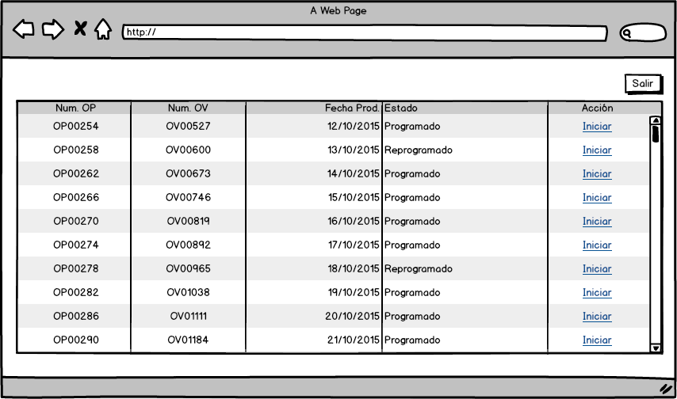

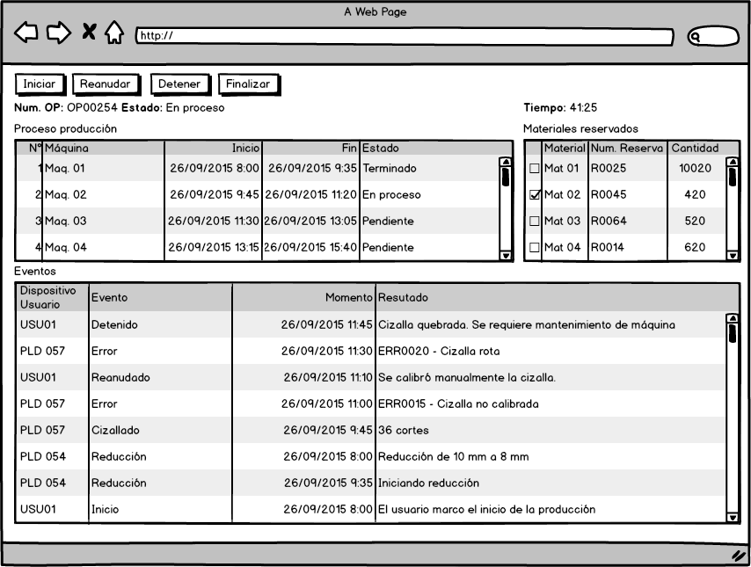

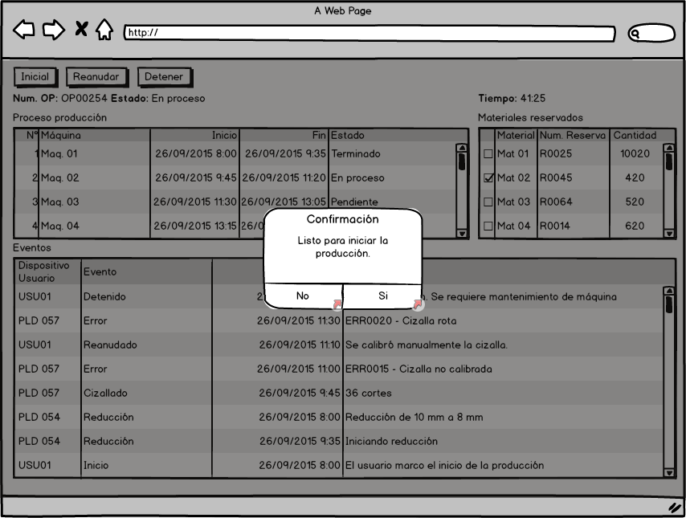

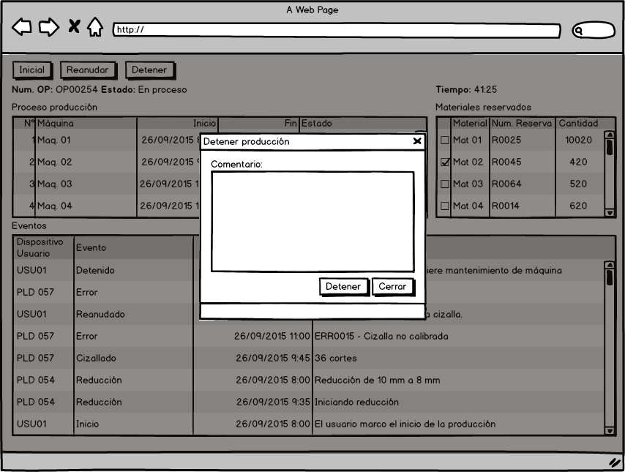

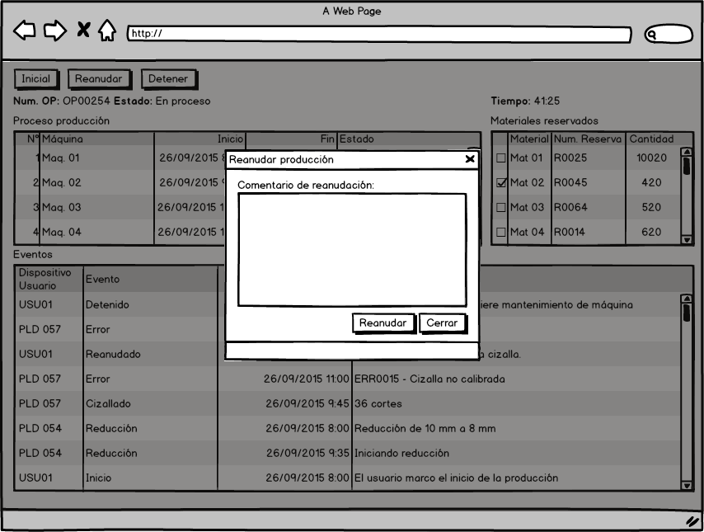

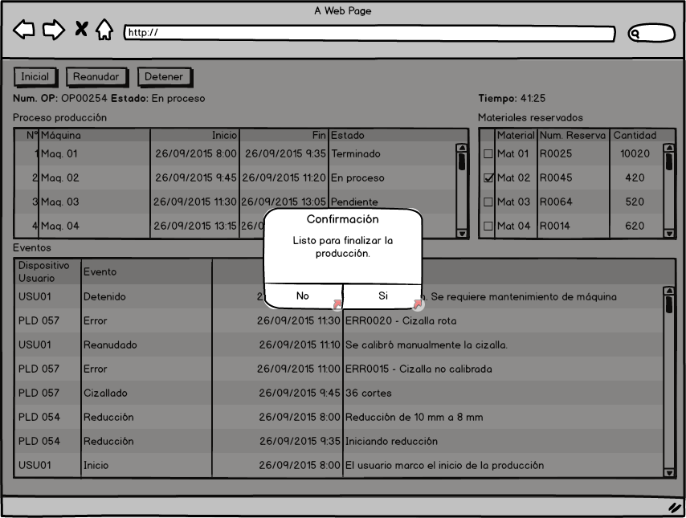

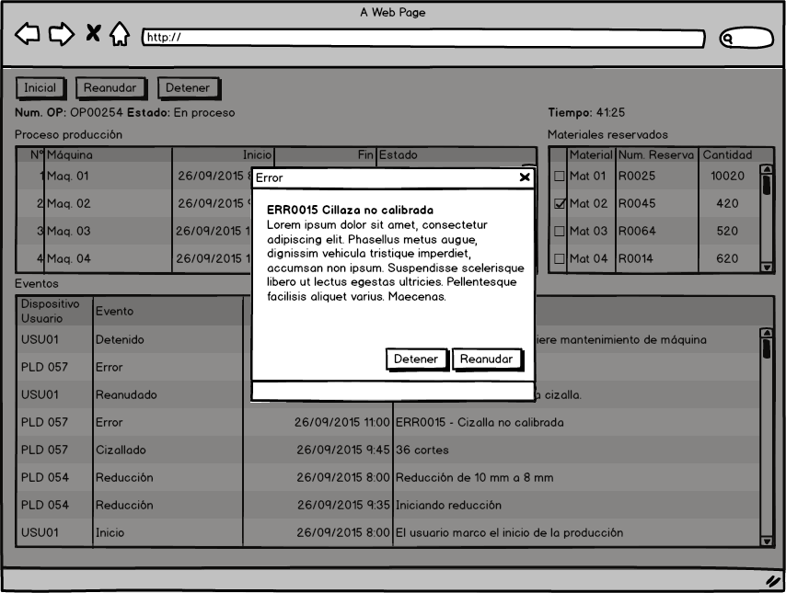

1. CUS_013 Mantener máquina.
2. Actores del Sistema

Administrador del sistema

1. Propósito

Mantener actualizada las máquinas de la planta.

1. Breve descripción

El caso de uso inicia cuando el administrador selecciona la opción de mantener máquina. El administrador realiza los cambios respectivos. Luego de grabar los cambios el caso de uso finaliza.

1. Flujo básico
   1. El caso de uso inicia cuando el administrador selecciona la opción mantener máquina.
   2. El sistema lista las máquinas registradas.
   3. El sistema carga el formulario de creación de máquina.
   4. El administrador ingresa los datos de la máquina.
   5. El administrador presiona le botón crear.
   6. El sistema valida el código ingresado por el administrador
   7. El sistema registra la máquina.
   8. El sistema muestra un mensaje de confirmación del registro y el caso de uso finaliza.
2. Subflujos
   1. Buscar
      1. El subflujo inicia cuando el administrador ingresa los filtros de búsqueda.
      2. El administrador presiona la tecla Enter.
      3. El sistema limpia el formulario y en modo creación
      4. El sistema consulta las máquinas de acuerdo a los filtros ingresados.
      5. El sistema carga el resultado en la grilla de máquina y el subflujo termina.
   2. Modificar
      1. El subflujo inicia cuando el administrador selecciona una máquina del listado.
      2. El sistema carga el formulario de edición. Además del botón eliminar
      3. El sistema carga los datos de la máquina seleccionada.
      4. El administrador realiza los cambios en el formulario
      5. El administrador presiona el botón Actualizar.
      6. El sistema registra los cambios de la máquina.
      7. El sistema muestra un mensaje de confirmación del registro y el caso de uso finaliza.
   3. Eliminar
      1. El sublujo inicia cuando el administrador presiona el botón eliminar.
      2. El sistema muestra un mensaje de confirmación.
      3. El administrador confirma la eliminación de la máquina.
      4. El sistema valida que la maquina no tenga ninguna dependencia.
      5. El Sistema elimina la máquina y el caso de uso finaliza.
   4. Salir
      1. El sublujo inicia cuando el administrador presiona el botón salir.
      2. El sistema regresa al menú principal.
3. Flujos alternos
   1. Validación de código
      1. Si en el punto 4.6 el código ingresado es repetido.
      2. El sistema muestra un mensaje indicando que el código ya existe. Y regresa al punto al punto 4.4 del flujo básico.
   2. No confirma la eliminación
      1. Si el en punto 5.3.3 del subflujo el administrador no confirma la eliminación de la máquina.
      2. El sistema regresa al punto 5.2.2 del subflujo y el flujo alterno finaliza.
   3. Dependencias registradas
      1. Si la máquina tiene dependencias asociadas el sistema muestra un mensaje y regresa al punto 5.2.2 del subflujo.
4. Precondiciones

Ninguna

1. Poscondiciones

Registro de la maquina actualizada.

1. Puntos de extensión

Ninguna

1. Regla de negocio
2. Prototipo

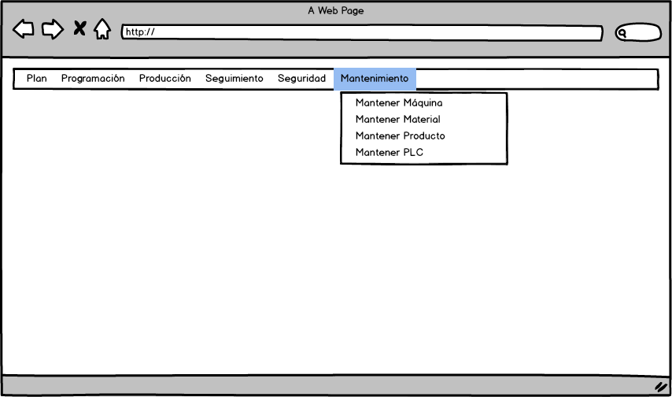

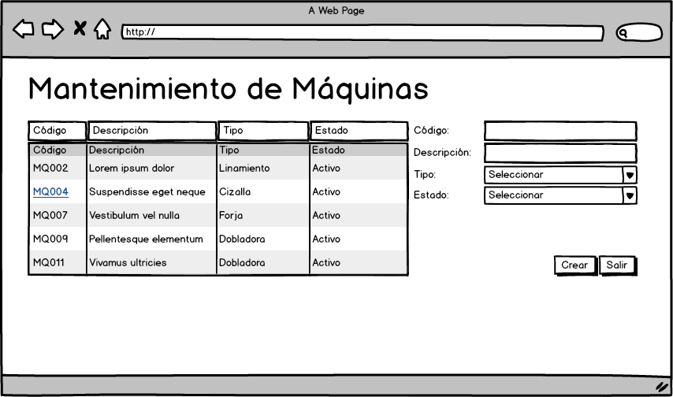

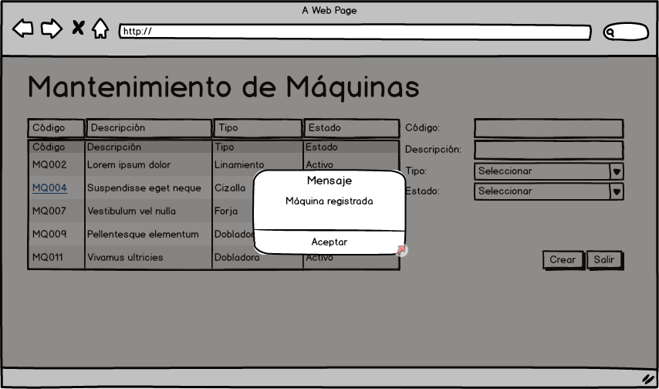

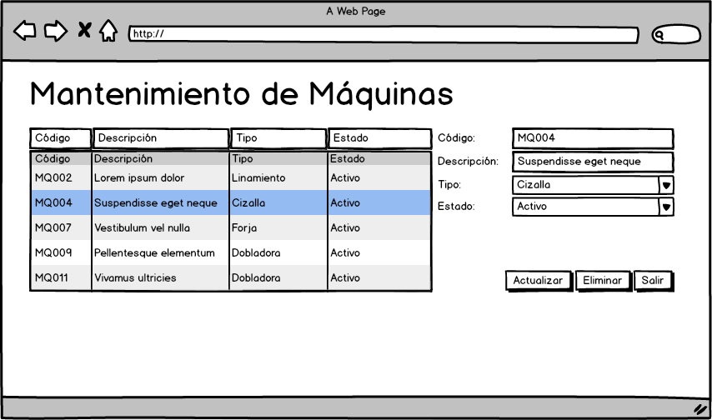

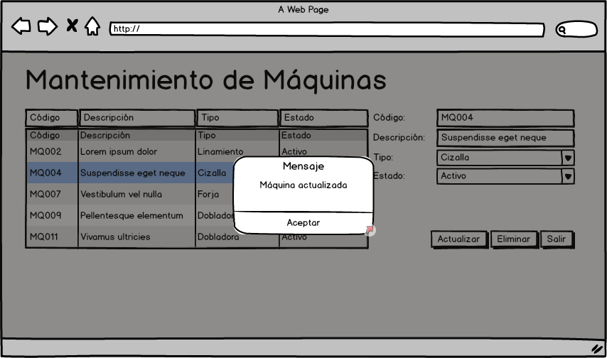

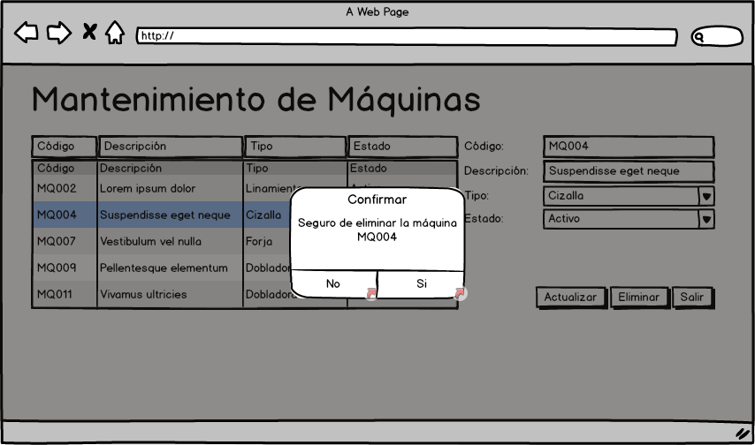

1. CUS_014 Mantener Producto.
2. Actores del Sistema

Administrador del sistema

1. Propósito

Mantener actualizada los productos.

1. Breve descripción

El caso de uso inicia cuando el administrador selecciona la opción de mantener producto. El administrador realiza los cambios respectivos. Luego de grabar los cambios el caso de uso finaliza.

1. Flujo básico
   1. El caso de uso inicia cuando el administrador selecciona la opción mantener producto.
   2. El sistema lista los productos registrados.
   3. El sistema carga el formulario de creación de producto.
   4. El administrador ingresa los datos del producto.
   5. El administrador presiona le botón crear.
   6. El sistema valida el código ingresado por el administrador
   7. El sistema registra el producto.
   8. El sistema muestra un mensaje de confirmación del registro y el caso de uso finaliza.
2. Subflujos
   1. Buscar
      1. El subflujo inicia cuando el administrador ingresa los filtros de búsqueda.
      2. El administrador presiona la tecla Enter.
      3. El sistema limpia el formulario y en modo creación
      4. El sistema consulta los productos de acuerdo a los filtros ingresados.
      5. El sistema carga el resultado en la grilla de productos y el subflujo termina.
   2. Modificar
      1. El subflujo inicia cuando el administrador selecciona un producto del listado.
      2. El sistema carga el formulario de edición. Además del botón eliminar
      3. El sistema carga los datos del producto seleccionada.
      4. El administrador realiza los cambios en el formulario
      5. El administrador presiona el botón Actualizar.
      6. El sistema registra los cambios del producto.
      7. El sistema muestra un mensaje de confirmación del registro y el caso de uso finaliza.
   3. Eliminar
      1. El sublujo inicia cuando el administrador presiona el botón eliminar.
      2. El sistema muestra un mensaje de confirmación.
      3. El administrador confirma la eliminación del producto.
      4. El sistema valida que el producto no tenga ninguna dependencia.
      5. El Sistema elimina el producto y el caso de uso finaliza.
   4. Salir
      1. El sublujo inicia cuando el administrador presiona el botón salir.
      2. El sistema regresa al menú principal.
3. Flujos alternos
   1. Validación de código
      1. Si en el punto 4.6 el código ingresado es repetido.
      2. El sistema muestra un mensaje indicando que el código ya existe. Y regresa al punto al punto 4.4 del flujo básico.
   2. No confirma la eliminación
      1. Si el en punto 5.3.3 del subflujo el administrador no confirma la eliminación del producto.
      2. El sistema regresa al punto 5.2.2 del subflujo y el flujo alterno finaliza.
   3. Dependencias registradas
      1. Si el producto tiene dependencias asociadas el sistema muestra un mensaje y regresa al punto 5.2.2 del subflujo.
4. Precondiciones

Ninguna

1. Poscondiciones

Registro del producto actualizado.

1. Puntos de extensión

Ninguna

1. Regla de negocio
2. Prototipo



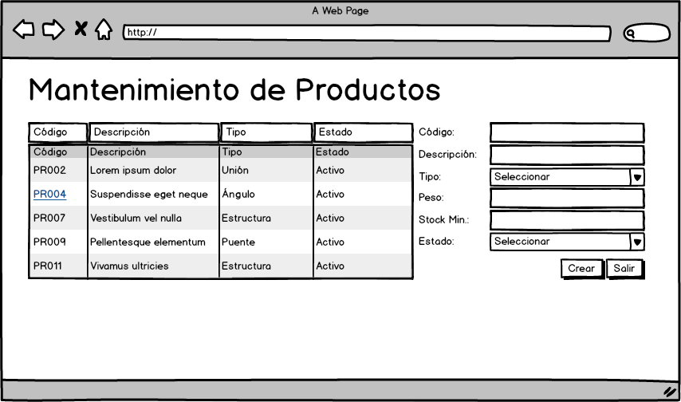

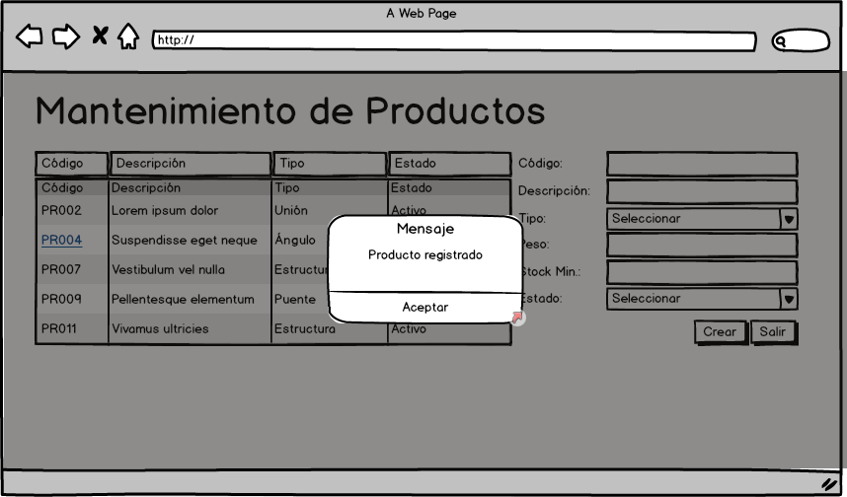

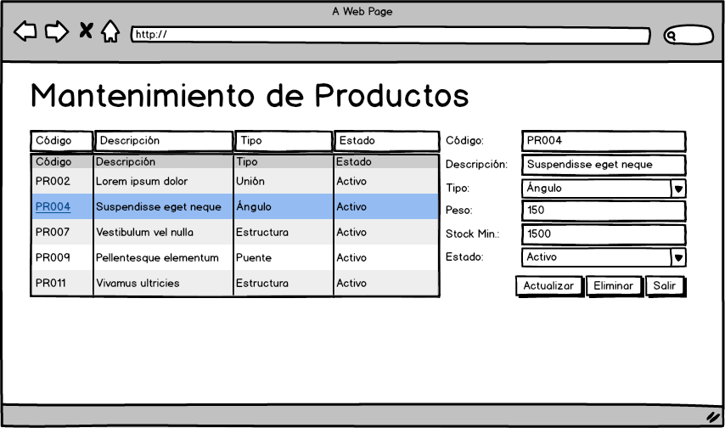

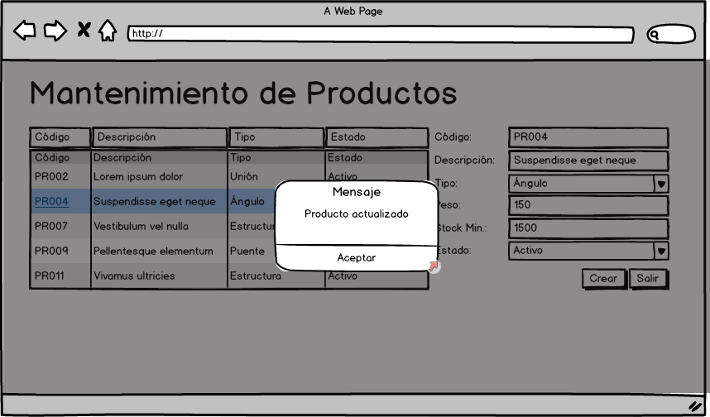

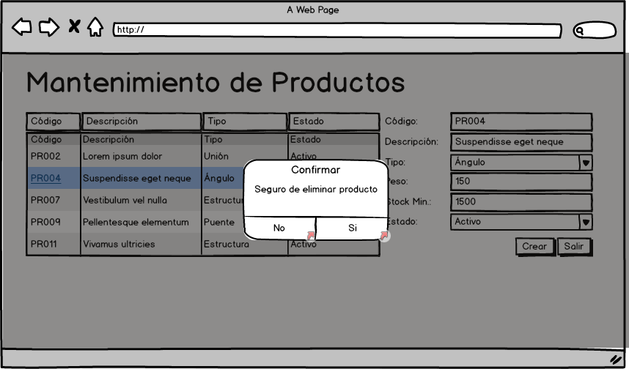

1. CUS_015 Mantener material.
2. Actores del Sistema

Administrador del sistema

1. Propósito

Mantener actualizada los materiales.

1. Breve descripción

El caso de uso inicia cuando el administrador selecciona la opción de mantener material. El administrador realiza los cambios respectivos. Luego de grabar los cambios el caso de uso finaliza.

1. Flujo básico
   1. El caso de uso inicia cuando el administrador selecciona la opción mantener material.
   2. El sistema lista los materiales registrados.
   3. El sistema carga el formulario de creación de material.
   4. El administrador ingresa los datos del material.
   5. El administrador presiona le botón crear.
   6. El sistema valida el código ingresado por el administrador
   7. El sistema registra el material.
   8. El sistema muestra un mensaje de confirmación del registro y el caso de uso finaliza.
2. Subflujos
   1. Buscar
      1. El subflujo inicia cuando el administrador ingresa los filtros de búsqueda.
      2. El administrador presiona la tecla Enter.
      3. El sistema limpia el formulario y en modo creación
      4. El sistema consulta los materiales de acuerdo a los filtros ingresados.
      5. El sistema carga el resultado en la grilla de material y el subflujo termina.
   2. Modificar
      1. El subflujo inicia cuando el administrador selecciona un material del listado.
      2. El sistema carga el formulario de edición. Además del botón eliminar
      3. El sistema carga los datos del material seleccionada.
      4. El administrador realiza los cambios en el formulario
      5. El administrador presiona el botón Actualizar.
      6. El sistema registra los cambios del material.
      7. El sistema muestra un mensaje de confirmación del registro y el caso de uso finaliza.
   3. Eliminar
      1. El sublujo inicia cuando el administrador presiona el botón eliminar.
      2. El sistema muestra un mensaje de confirmación.
      3. El administrador confirma la eliminación del material.
      4. El sistema valida que el material no tenga ninguna dependencia.
      5. El Sistema elimina el material y el caso de uso finaliza.
   4. Salir
      1. El sublujo inicia cuando el administrador presiona el botón salir.
      2. El sistema regresa al menú principal.
3. Flujos alternos
   1. Validación de código
      1. Si en el punto 4.6 el código ingresado es repetido.
      2. El sistema muestra un mensaje indicando que el código ya existe. Y regresa al punto al punto 4.4 del flujo básico.
   2. No confirma la eliminación
      1. Si el en punto 5.3.3 del subflujo el administrador no confirma la eliminación del material.
      2. El sistema regresa al punto 5.2.2 del subflujo y el flujo alterno finaliza.
   3. Dependencias registradas
      1. Si el material tiene dependencias asociadas el sistema muestra un mensaje y regresa al punto 5.2.2 del subflujo.
4. Precondiciones

Ninguna

1. Poscondiciones

Registro del material actualizado.

1. Puntos de extensión

Ninguna

1. Regla de negocio
2. Prototipo



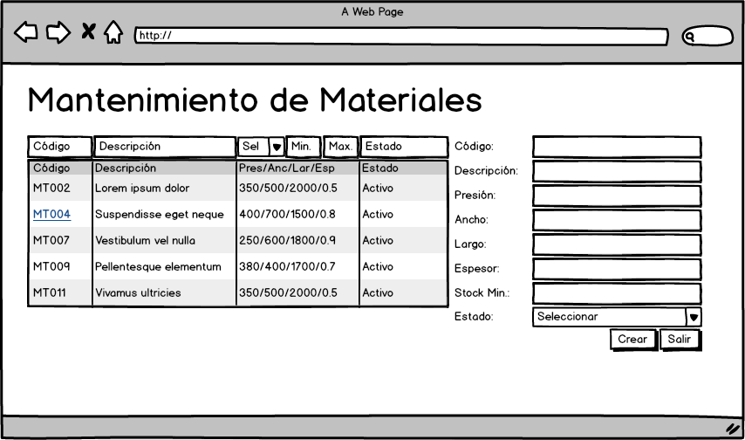

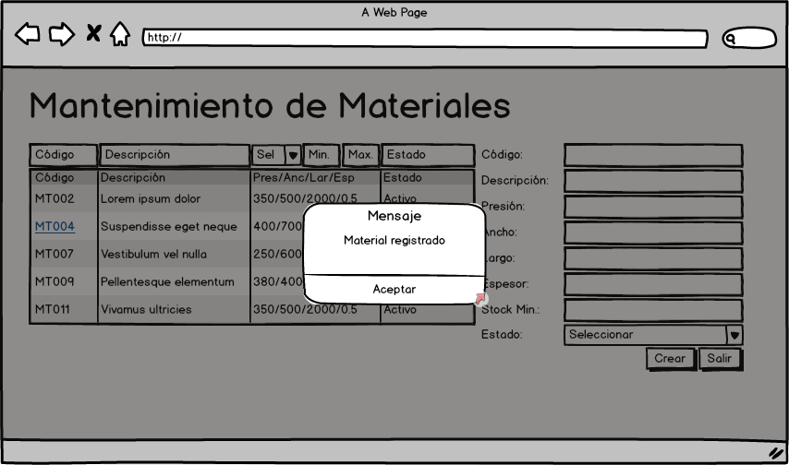

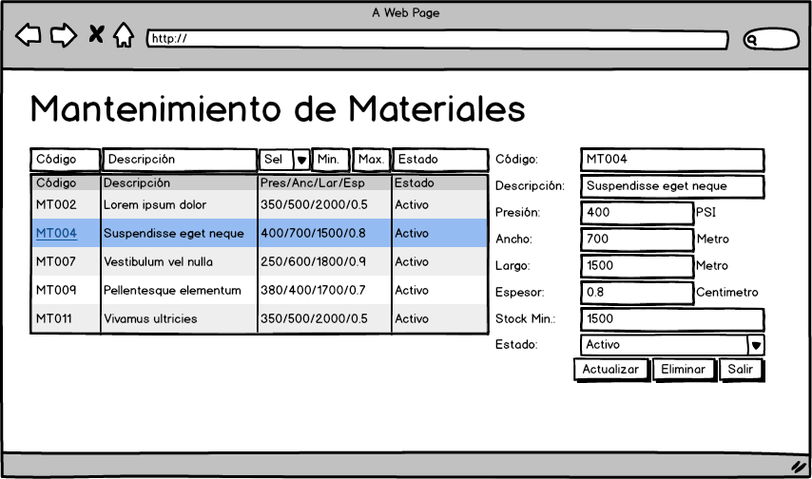

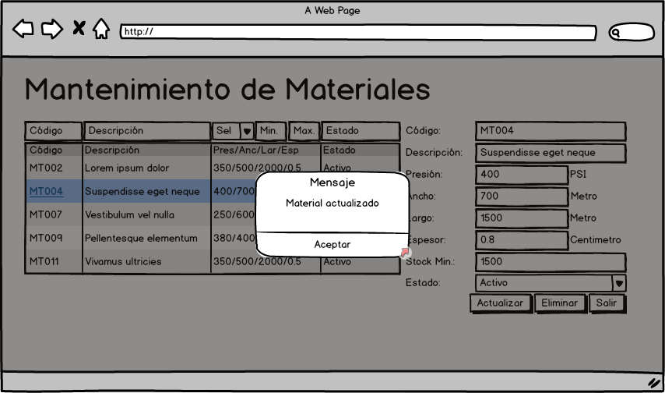

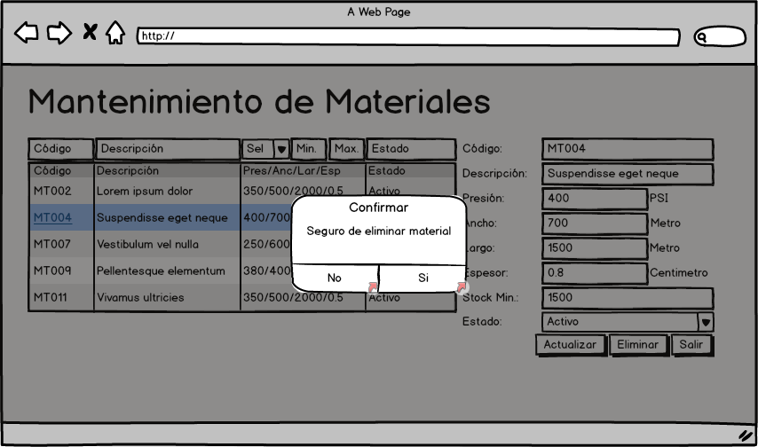

1. CUS_016 Mantener PLC.
2. Actores del Sistema

Administrador del sistema

1. Propósito

Mantener actualizado los dispositivos PLC.

1. Breve descripción

El caso de uso inicia cuando el administrador selecciona la opción de mantener PLC. El administrador realiza los cambios respectivos. Luego de grabar los cambios el caso de uso finaliza.

1. Flujo básico
   1. El caso de uso inicia cuando el administrador selecciona la opción mantener PLC.
   2. El sistema lista los PLC’s registrados.
   3. El sistema carga el formulario de creación de PLC.
   4. El administrador ingresa los datos del PLC.
   5. El administrador presiona le botón crear.
   6. El sistema valida el código ingresado por el administrador
   7. El sistema registra el PLC.
   8. El sistema muestra un mensaje de confirmación del registro y el caso de uso finaliza.
2. Subflujos
   1. Buscar
      1. El subflujo inicia cuando el administrador ingresa los filtros de búsqueda.
      2. El administrador presiona la tecla Enter.
      3. El sistema limpia el formulario y en modo creación
      4. El sistema consulta los PLC’s de acuerdo a los filtros ingresados.
      5. El sistema carga el resultado en la grilla de PLC y el subflujo termina.
   2. Modificar
      1. El subflujo inicia cuando el administrador selecciona un PLC del listado.
      2. El sistema carga el formulario de edición. Además del botón eliminar
      3. El sistema carga los datos del PLC seleccionado.
      4. El administrador realiza los cambios en el formulario
      5. El administrador presiona el botón Actualizar.
      6. El sistema registra los cambios del PLC.
      7. El sistema muestra un mensaje de confirmación del registro y el caso de uso finaliza.
   3. Eliminar
      1. El sublujo inicia cuando el administrador presiona el botón eliminar.
      2. El sistema muestra un mensaje de confirmación.
      3. El administrador confirma la eliminación del PLC.
      4. El sistema valida que el PLC no tenga ninguna dependencia.
      5. El Sistema elimina el PLC y el caso de uso finaliza.
   4. Salir
      1. El sublujo inicia cuando el administrador presiona el botón salir.
      2. El sistema regresa al menú principal.
3. Flujos alternos
   1. Validación de código
      1. Si en el punto 4.6 el código ingresado es repetido.
      2. El sistema muestra un mensaje indicando que el código ya existe. Y regresa al punto al punto 4.4 del flujo básico.
   2. No confirma la eliminación
      1. Si el en punto 5.3.3 del subflujo el administrador no confirma la eliminación del PLC.
      2. El sistema regresa al punto 5.2.2 del subflujo y el flujo alterno finaliza.
   3. Dependencias registradas
      1. Si el material tiene dependencias asociadas el sistema muestra un mensaje y regresa al punto 5.2.2 del subflujo.
4. Precondiciones

Ninguna

1. Poscondiciones

Registro del PLC actualizado.

1. Puntos de extensión

Ninguna

1. Regla de negocio
2. Prototipo



